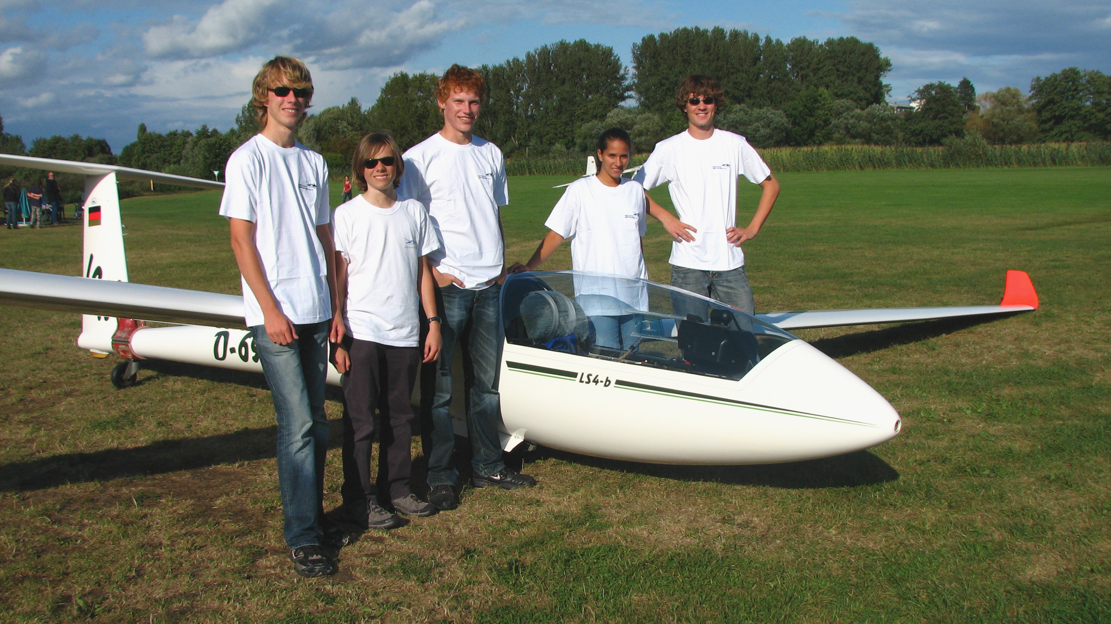
Die fünf Jugendlichen des Aero-Clubs Gelnhausen beim Jugendvergleichsfliegen in Reinheim.
(v.l.n.r.: Jakob Hentschel, Andreas Mayrhofer, Max Noll, Andrea Micksch und Andreas Herd)

Fünf jugendliche Segelflieger des Aero-Club Gelnhausen e.V. beim Jugendvergleichsfliegen 2009

Am 5. und 6. September 2009 fand in Reinheim im Odenwald die Vorauswahl für die Hessischen Meisterschaften im Jugendvergleichsfliegen statt. Mit dabei: Fünf Gelnhausener Jugendliche, davon 2 Scheininhaber und 3 C-Schüler: Jakob Hentschel, Andreas Herdt, Andreas Mayrhofer, Andrea Micksch und Max Noll.

Bei stürmischem Wind startete am Samstagmorgen der Wettbewerb. Beim Ersten Flug geht es dabei um technische Fertigkeiten: In einer Platzrunde müssen Kreise mit 30 bis 50 Grad Querneigung mit einem Kurvenwechsel dazwischen geflogen werden. Vor der Landung zeigt der Jugendliche Pilot seine Fähigkeit einen Seitengleitflug präzise halten zu können, bevor er möglichst genau an einem markierten Punkt auf der Landebahn aufsetzt. Das nennt man Ziellandung. Wenn die Ziellandung vor oder hinter den festgelegten Feldern erfolgt, ist man ins „Wasser“ gefallen. Das gibt viele Strafpunkte.
Am Boden beurteilt eine Jury von 5 Fluglehrern diesen wie auch die folgenden beiden Wertungsflüge der jugendlichen Flieger.
Beim zweiten Flug soll in der Platzrunde ein Steigkreis geflogen werden. Dabei beschleunigt der Pilot zunächst je nach Flugzeugtyp auf 130 bis 160 km/h um dann das Flugzeug steigen zu lassen und dabei einen Kreis zu fliegen. Die muss einmal links- und einmal rechtsherum gezeigt werden. Dieses Manöver wird im Segelflugalltag dafür verwendet, um aus dem Schnellflug heraus in eine Aufwindströmung einschwenken zu können.
Der dritte Flug besteht dann aus Rollübungen, also Bewegungen um die Längsachse des Flugzeugs, wird fortgesetzt mit der Demonstration eines Seitengleitflugs, mit dem man beim Landen überschüssige Höhe schnell abbauen kann, und endet wie der zweite Flug mit einer möglichst punktgenauen Ziellandung. Beide Übungen sind ein gutes Training für eventuelle Außenlandungen, die ein Segelflieger möglicherweise bei einem Streckenflug durchführen muss.

Der starke, böige Seitenwind machte den jugendlichen Piloten die Landungen nicht gerade leicht, aber sie zeigten dennoch große Sicherheit und Besonnenheit bei der Einteilung ihres Anflugs, so dass sie sicher, wenn auch nicht immer zielgenau, aufsetzten.
Sicherheit hatte auf jeden Fall Vorrang und das Reinheimer Organisationsteam legte bei den „Briefings“ zu den 3 Durchgängen großen Wert auf dieses Thema und besprach die Durchführung der einzelnen Übungen sehr genau.

Alle fünf Gelnhausener Jugendlichen haben gute Flüge und Landungen gezeigt. Leider war bei Andrea Micksch und Andreas Herdt je eine „Wasserlandung“ dabei, so dass sie nicht unter die ersten sechs kamen, die zur hessischen Meisterschaft weiterkommen konnten.

Jakob Hentschel (Platz 6), Max Noll (Platz 5) und Andreas Mayrhofer (Platz 4) konnten sich hingegen für den Hessenausscheid qualifizieren. Dieser fand am Wochenende 12. und 13.09.2009 in Langenselbold statt. Dort belegte, in einer Gruppe von 29 Teilnehmern, Jakob Hentschel dann den 5. Platz, Andreas Mayrhofer wurde 12. und Max Noll kam auf den 15. Platz.

Leider konnten sie sich nicht für den Bundesentscheid qualifizieren, da nur die ersten drei weiter kommen. Dennoch ist das ein gutes Ergebnis, sind doch alle in der oberen Hälfte vertreten und haben sehr gute fliegerische Leistungen gezeigt.

Das Vergleichsfliegen ist aber nicht nur ein Wettbewerb, sondern Jugendliche verschiedener Vereine haben die Möglichkeit sich kennenzulernen, Kontakte zu knüpfen und ihre Erfahrungen auszutauschen. So waren neben Jugendlichen aus dem gastgebenden Verein, noch andere Jugendliche von Vereinen aus Gelnhausen, Aßlar, Seligenstadt-Zellhausen, Butzbach, Bad Nauheim, Kassel, Hessisch Lichtenau und Gedern sowie weiteren Städten vertreten.

Am Abend gab es eine Feier, mit Musik, lecker Gegrilltem und Getränken.

Die Siegerehrung fand am Sonntag statt, wobei der diesjährige Hessengewinner vom VfL Aßlar kam.

(17.9.2009, Heike Herdt, Ekkehard Makosch, Aero-Club Gelnhausen e.V., Pressedienst)

